使用VirtualBox安装kali详细操作流程

公司组织渗透测试培训，讲师要求安装VMware虚拟机，并安装kali版本的linux版本系统，因为VMware是商业版本，公司不允许使用盗版软件，所以本文记录下使用VirtualBox安装过程。

[Downloads – Oracle VirtualBox](https://www.virtualbox.org/wiki/Downloads)

下载地址：https://www.virtualbox.org/wiki/Downloads

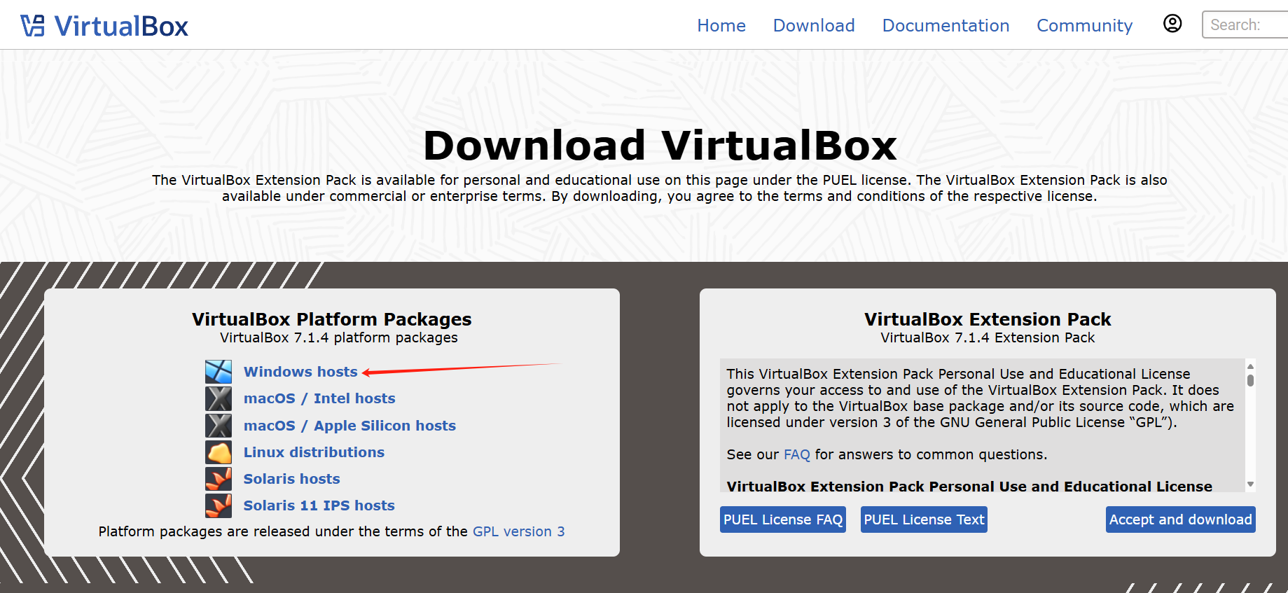

点击windows hosts进行下载

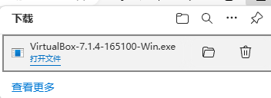

安装显示错误如图

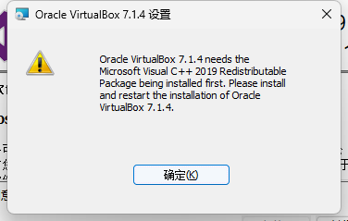

打开360软件管家，搜索“Visual C++ 2019运行库”，点击安装

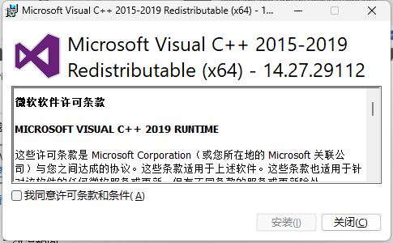

选择同意后安装

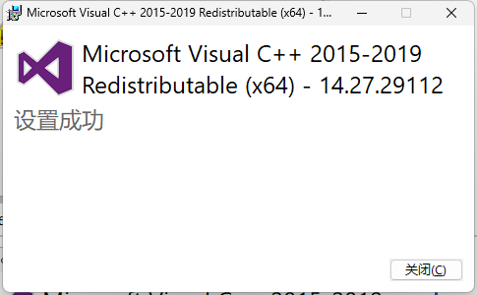

重新打开virtualbox安装包

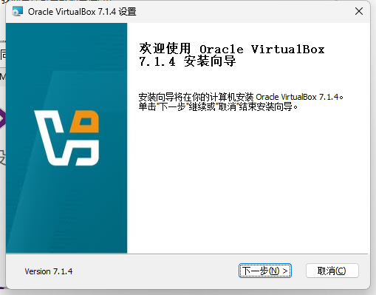

点下一步

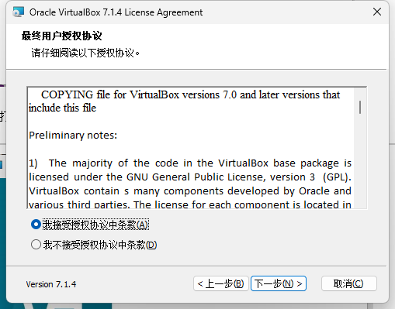

选择接受条款，继续下一步

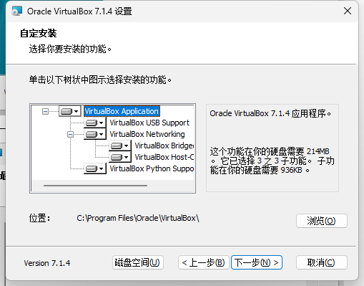

设置安装位置，C盘空间足的直接下一步，如果要安装到其他盘的，会出现下面的错误界面，安装失败

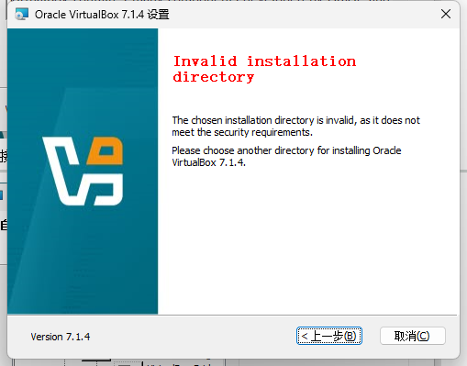

实际上是安装目录无效，不能满足某些安全要求，参考解决方案：

[Virtualbox7.0版本安装报错：Invalid installation directory_the chosen installation directory is invalid, as i-CSDN博客](https://blog.csdn.net/shengsikandan/article/details/139621359)

D:\Virtualbox是我的安装目录，大家可以修改成自己的，然后使用CMD窗口执行以下命令：

icacls D:\Virtualbox /reset /t /c

icacls D:\Virtualbox /inheritance:d /t /c

icacls D:\Virtualbox /grant *S-1-5-32-545:(OI)(CI)(RX)

icacls D:\Virtualbox /deny *S-1-5-32-545:(DE,WD,AD,WEA,WA)

icacls D:\Virtualbox /grant *S-1-5-11:(OI)(CI)(RX)

icacls D:\Virtualbox /deny *S-1-5-11:(DE,WD,AD,WEA,WA)

建议直接在某个盘符下面新建空白文件夹。不要放在某个有文件的文件夹内。因为上面的命令会默认将文件夹内所有文件的安全需求全部更改。

另外一点就是，不这样会更麻烦。假设你想安装在D:\Data\MyPrograms\下面，那么上面的六条命令你需要分别对D:\Data\MyPrograms\和D:\Data\都执行一遍。当你的D:\Data内有别的文件时，那些文件的某些安全需求也被更改，有可能影响文件的使用。

命令行要用cmd哦，不要用powershell，因为powershell不识别*S-1-5-32-545:(OI)(CI)(RX)

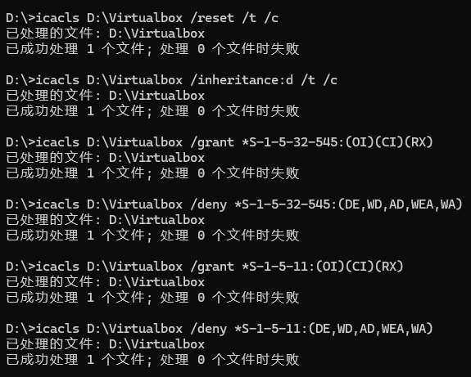

重新安装VirtualBox

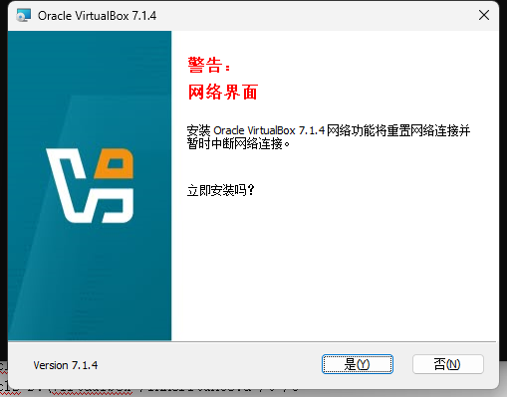

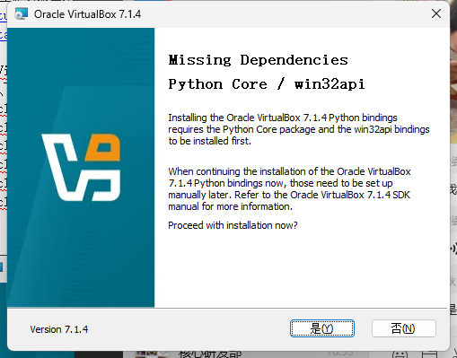

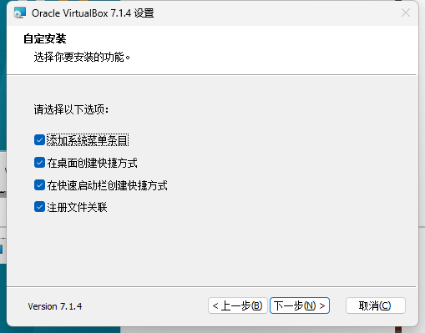

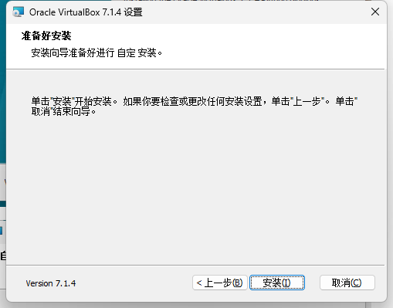

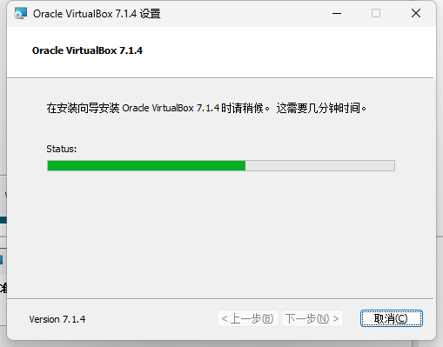

等待安装完成，速度很快

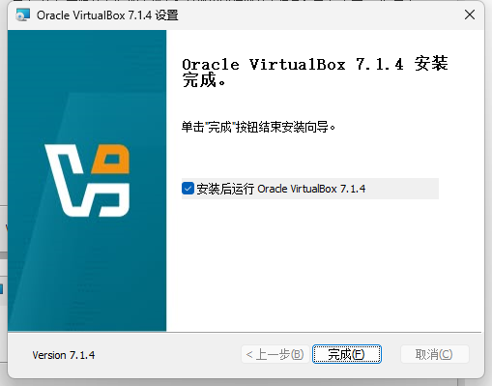

至此，VirtualBox安装完成，接下来安装kali

打开官网https://www.kali.org/get-kali/#kali-installer-images

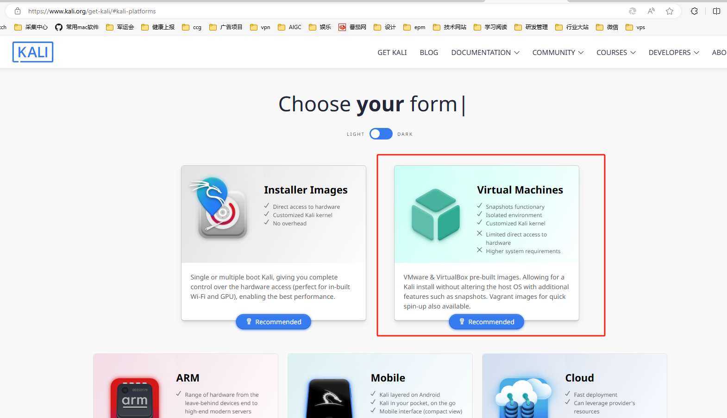

选择自己需要的系统版本，我这里选择64位的“VirtualBox”

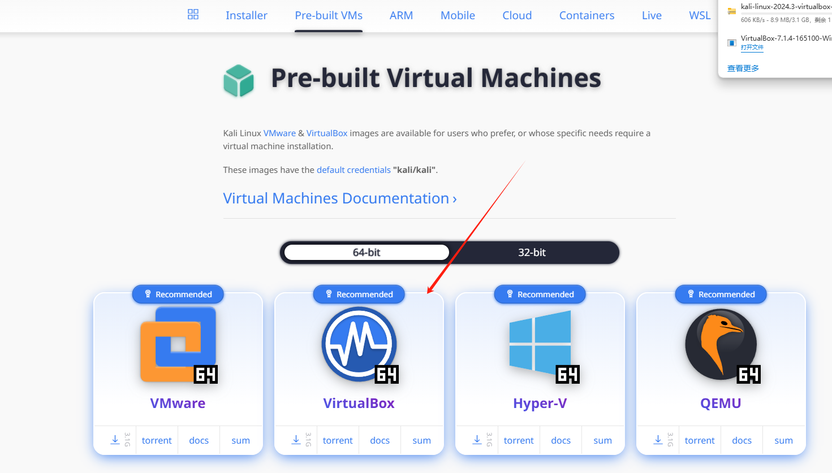

大小3.1G，慢慢等待下载完成。

我直接去找清华大学开源软件镜像站，搜索下载

[Index of /kali-images/kali-2024.3/ | 清华大学开源软件镜像站 | Tsinghua Open Source Mirror](https://mirrors.tuna.tsinghua.edu.cn/kali-images/kali-2024.3/)

https://mirrors.tuna.tsinghua.edu.cn/kali-images/kali-2024.3/

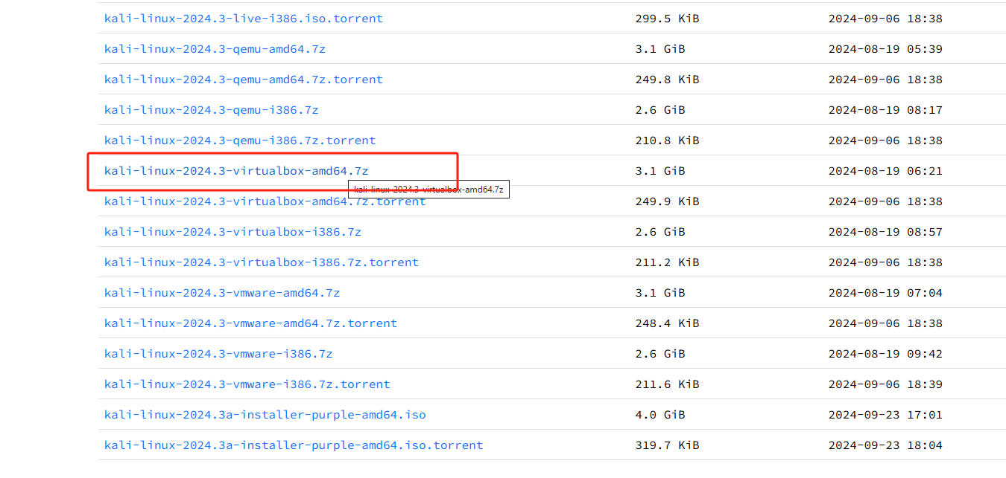

下载完成后解压

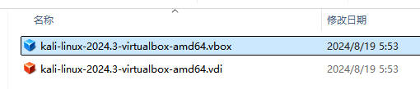

点击蓝色文件，可以发现已经自动导入到virtualbox了，直接启动

稍等片刻，进入kali登录界面，输入用户名和密码kali/kali

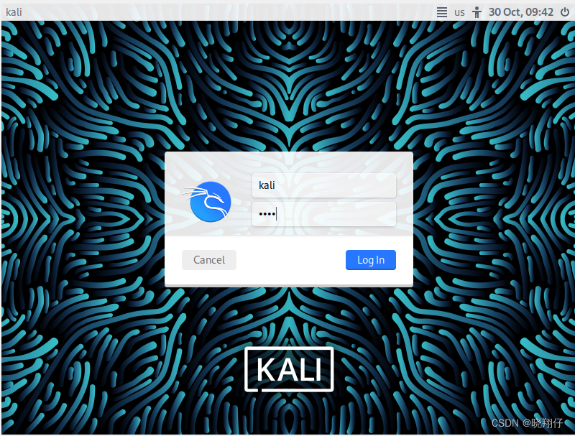

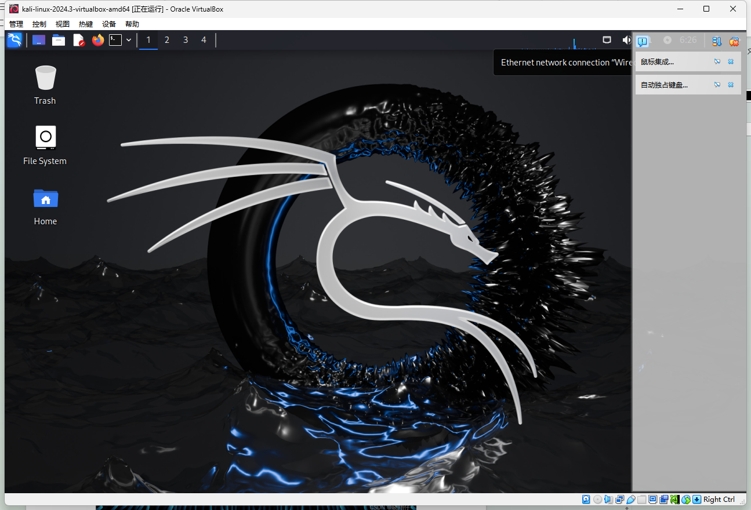

OK，可以使用了。

验证下安装系统信息



检查 "设备-共享粘贴板" 和 "设备-拖放" 都是双向，说明可以复制粘贴。

